Brioches Pitch
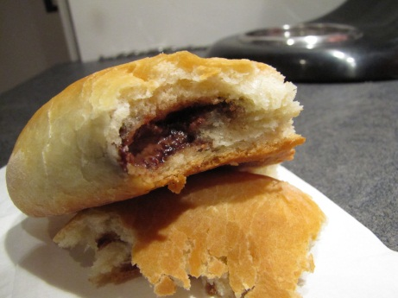
Ingrédients : (pour 8-10 brioches)
- 350 g de farine
- 20 cl de lait tiède
- 40 g de sucre en poudre
- 1 demi-càc de sel
- 1 sachet de levure de boulanger
- 30 g de beurre ramolli
- Nutella
Recette :
Dans le bol de votre robot, versez la farine, le sucre, le sel et la levure de boulanger. Remuez rapidement pour mélanger. Versez le lait légèrement tiédi et pétrissez pendant 5 mn, jusqu'à ce que la pâte devienne souple et élastique. (Elle doit se détacher des parois du bol.)
Lorsque la pâte est bien lisse, ajoutez le beurre ramolli coupé en petits dés et pétrissez encore 5 mn.
Couvrez le bol avec un torchon et laissez lever la pâte pendant 1h30 dans un endroit tiède (à côté du radiateur) jusqu'à ce qu'elle double de volume.
Versez la pâte sur le plan de travail fariné et dégazez-la. Si elle colle trop, ajoutez un peu de farine. Coupez la pâte en 8 ou 10 pâtons. Étalez un pâton en ovale et déposez une cuillerée de Nutella au centre. Refermer les côtés en soudant et formez un boudin. Soudez bien les bords pour ne pas que le Nutella ne s'échappe.
Déposez les petites brioches au fur et à mesure sur une plaque de four recouverte de papier sulfurisé. Lorsque toutes les brioches sont façonnées, couvrez la plaque à l'aide d'un torchon et laissez-les lever pendant une demi-heure dans une endroit tiède.
Cuisson :
Badigeonnez les brioches de lait et enfournez-les dans un four bien préchauffé pendant 15 mn à 200°. Les brioches doivent être dorées.
Laissez-les refroidir sur une grille.
http://www.evacuisine.fr/

